TEC 502 TP01 e TP02 Concorrência e Conectividade

**Sessão do dia 06/10/2022**

Coordenador: Evelyn Suzarte

Secretario de quadro: Andreza Nóbrega

Secretario de mesa: Danrlei Araujo

Ideias

* Fazer uma média em relação ao tempo;
* A quantidade de hidrômetro a ser vista é escolhida pelo administrador;
* Usar a névoa como o backup da nuvem. Levar em consideração a ocupação daquele ponto;
* A nuvem ficaria responsável por operações com hidrômetros;

Diagrama 1:

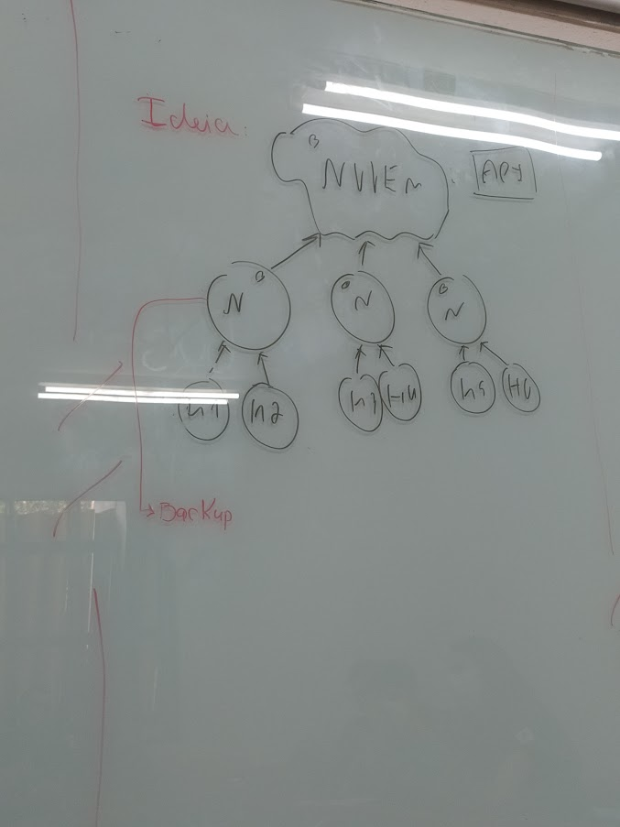

Backup para os servidores névoas;

Diagrama 2:

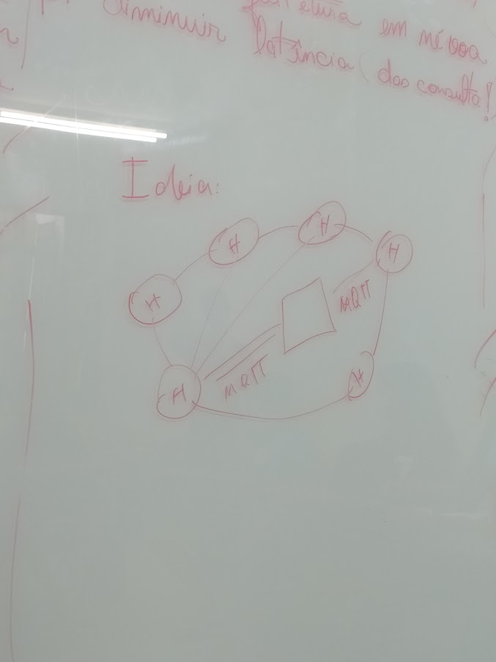

Filas no broker (MQTT);

Fatos

* Tentar diminuir a consulta do usuário;
* Usar a arquitetura em névoa para diminuir a latência da consulta;

Questões

* Como a API pode acessar as informações no sistema atribuído?
* Como tirar proveito da arquitetura para diminuir a latência da consulta do usuário?

Metas

* TP01:
  + Fazer a implementação MQTT do hidrômetro -> Servidor;
  + Fazer o Broker;
* TP02:
  + Conexão hidrômetro -> Servidor
  + Finalizar o hidrômetro

-Consumo baseado em tendência;

- Bloqueio com a média;